Проект «Новый год у ворот» в группе раннего возраста «Дельфинчики».

Новый год – праздник, отмечаемый многими народами в соответствии с календарём. Это один из самых весёлых и волшебных праздников, который любят, ждут, готовят и отмечают как дети, так и взрослые. Новый год принято считать семейным праздником. Добрая традиция празднования Нового года, побуждает собираться вместе с друзьями, родственниками, дарить друг другу подарки, доставлять всем радость. И в детском саду, в преддверии Нового года, этот праздник объединяет детей, воспитателей и родителей воспитанников в одну большую дружную семью, которая хлопочет, суетится, готовит сюрпризы к торжеству.
В детских садах подготовка к такому волшебному празднику начинается почти за месяц до его наступления. Вот и в нашей группе стартовал краткосрочный, творческий проект «Новый год у ворот» с 7 по 25 декабря 2021г., в котором приняли участие дети, родители, воспитатели раннего возраста и музыкальный руководитель.
Важное место в данном проекте занимает изучение и сохранение традиций празднования Нового года, что помогает удовлетворить познавательный интерес детей к этому празднику. Проект ориентирован на детей раннего возраста и позволяет создать радостную эмоциональную атмосферу в преддверии новогоднего праздника.

Целью проекта стало приобщение детей к народной культуре через знакомство календарным праздником Новый год.
1. Работа с детьми
Рассматривание картинок про Новый Год (снегурочки, Дед Мороза, елочки)
Рассматривание елочки и украшение ее для группы детского сада.
Разучивание песни « Маленькой елочке, холодно зимой», пальчиковой гимнастики «Зайка серенький сидит».
Просмотр мультфильмов «Раз, два, три – елочка гори», «Дед Мороз и лето»
Рисование снежинок, лепка елочек, нетрадиционное рисование «Украсим нашу елочку»
2.Взаимодействие родителями.
Участие родителей в групповой выставке на лучшую новогоднюю поделку.
Участие родителей в детсадовской выставке «Рождественское чудо»
Участие родителей к подготовке к Новогоднему празднику
Заключительный этап нашего проекта это Новогодний праздник, который прошел весело и задорно.
Еще долго ребятишки будут вспоминать те незабываемые минуты, которые подарил им Новый год
РИСУЕМ БУСЫ ДЛЯ ЕЛОЧКИ
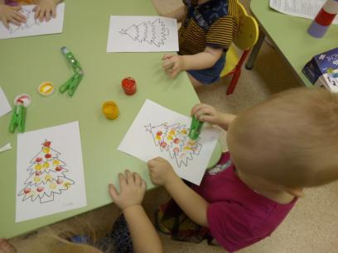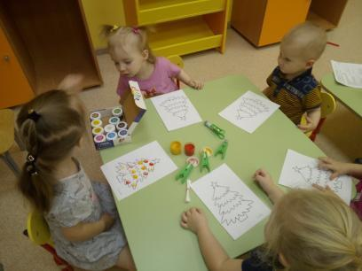

НАРЯЖАЕМ ЕЛОЧКУ И ВОДИМ ХОРОВОД
